Министерства здравоохранения РФ
ВОЛГОГРАДСКИЙ ГОСУДАРСТВЕННЫЙ МЕДИЦИНСКИЙ УНИВЕРСИТЕТ

ИНДЕКСЫ ЦИТИРОВАНИЯ
И ОЦЕНКА ПУБЛИКАЦИОННОЙ АКТИВНОСТИ
СОТРУДНИКОВ
Справочное пособие

Волгоград
Издательство ВолгГМУ
2013

Составители:
проректор по научно-исследовательской работе
д-р мед. наук, проф. М. Е. Стаценко;
зав. отделом научной медицинской информации
О. Ю. Демидова

Подготовлена научным отделом
Волгоградского государственного медицинского университета

Индексы цитирования и оценка публикационной активности сотрудников: справ. пособие /Сост. М. Е. Стаценко, О. Ю. Демидова - Волгоград: Изд. - во ВолгГМУ, 2013, 51 c.

На обложке репродукция картины Андреа дель Сарто «Девушка с томиком Петрарки».

В данном издании мы продолжаем знакомить читателей с международными и российским индексами цитирования, с науко - и библиометрическими методами оценки публикационной деятельности, даём рекомендации по работе в Science Index и практические советы по персональному продвижению автора научных публикаций. Издание предназначено для студентов, аспирантов, соискателей, профессорско-преподавательского состава.

Словарь терминов
- CODEN – буквенно-цифровой библиографический код (шесть символов), обеспечивающий однозначную и чёткую идентификацию названий периодических и не периодических изданий из всех предметных областей.
- CrossRef - официальный цифровой идентификатор объекта (DOI). Основной задачей CrossRef является организация доступа пользователей к первичным публикациям, содержащим научный контент, и содействие коллективной работе издателей. CrossRef использует технологию открытых стандартов системы DOI®, и является также официальным регистрационным агентством DOI® для образовательных и профессиональных научных публикаций.
- DOI – международный стандартный номер интернет изданий.
- Elsevier - является ведущим в мире коммерческим издателем научно-технической информации, выпускающим более 2000 научных журналов и представляющим доступ к 10,2 миллионам научных статей на своем электронном интернет-портале. Однако все эти новые продукты не снабжены столь мощным аналитическим средством, как JCR или ESI, поэтому они фактически пока не попадают в круг внимания специалистов по анализу науки.
- h-index, или и́ндекс Хи́рша —наукометрический показатель, предложенный в 2005 году американским физиком Хорхе Хиршем из университета Сан-Диего, Калифорния. Индекс Хирша является Количественной характеристикой продуктивности учёного, основанной на количестве его публикаций и количестве цитирований этих публикаций.
- IF (Импакт-фактор журнала): это дробь, знаменатель которой равен числу статей, которые опубликовал этот журнал в течение заданного периода (обычно это период в два года), а числитель - число ссылок (сделанных за этот же период в различных источниках) на указанные выше статьи.
- ISSN – международный стандартный серийный номер, позволяющий идетифицировать любое серийное издание независимо от того, где оно издано, на каком языке, на каком носителе.
- JCR - Journal Citation Reports - это библиометрический справочник статистических данных, отражающих продуктивность и степень использования научных журналов, размещен на платформе Web of Knowledge.
- Research Performance Measurement - средства контроля эффективности исследований.
- SJR - показатель, для ранжирования научных журналов на основе цитат
- SPIN-код - персональный идентификационный кода автора в системе SCIENCE INDEX. С момента присвоения SPIN-кода автору автоматически открывается доступ к новым сервисам, которые система SCIENCE INDEX предоставляет для авторов научных публикаций.
- Thomson Reuters – медиакомпания, образованная в результате приобретения медиакорпорацией Thomson в апреле 2008 года агентства Reuters Group plc.
- Web of Knowledge - поисковая платформа, объединяющая реферативные базы данных публикаций в научных журналах и патентов, в том числе базы, учитывающие взаимное цитирование публикаций, разрабатываемая и предоставляемая компанией Thomson Reuters.

Публикация – это альфа и омега любого научного исследования
Введение
Результаты научной деятельности университета являются важнейшей составляющей его успешности и конкурентоспособности на общеобразовательном рынке. Над проблемой повышения результативности и эффективности научной деятельности высшей школы в последние годы активно «бьются» различные государственные инстанции и творческие коллективы. Не так давно Министерство образования и науки РФ разработало и утвердило методику по оценки эффективности деятельностью научных подразделений, в перечне показателей которой есть раздел - публикационная активность вуза. Любое научное исследование или его часть должно завершаться публикацией, да и как иначе рассказать общественности о своих достижениях в той или иной области науки, а цитирование статей можно рассматривать как средство научной коммуникации. Создатель системы "Science Citation Index (SCI)" "Указатель цитирования в науке") Ю. Гарфилд считает, что «цитирование - система наград, разменная монета, которой мы расплачиваемся с коллегами». Кроме того, согласно Постановлению Правительства Российской Федерации от 5 августа 2008 г. № 583 и требованиям Департамента науки, образования и кадровой политики в распределение централизованной части фонда оплаты труда (ФОТ), показатель цитируемости в импактных изданиях, учитывается как показатель качества и количества труда. И ещё, в одном из своих первых указов, от 7 мая 2012 г. № 559 «О мерах по реализации государственной политики в области образования и науки», вновь избранный президент В. В. Путин поставил задачу перед научным сообществом «увеличение к 2015 году доли публикаций российских исследователей в общем количестве публикаций в мировых научных журналах, индексируемых в базе данных «Сеть науки» (WEB of Science) с 1,68 % до 2,44 %».
Российские ученые и учёные Волгоградского государственного медицинского университета, в том числе, безусловно, достойны того, чтобы быть представленными мировой науке в большей степени, а для этого необходимо публиковать статьи не только в российских журналах, включенных в международные индексы, но и в зарубежных высокоцитируемых изданиях.
Желаем Вам успехов!

Наукометрия и библиометрия
Количество самих статей и количество ссылок других авторов на эти статьи могут приближаться к некой объективной оценки их значимости. Распределение ученых по количеству публикаций дает возможность выявить их продуктивность, определить ранг ученого. В настоящее время этим занимается наукометрия.
Материал из Википедии – свободной энциклопедии
Наукометрия — научная дисциплина, которая изучает эволюцию науки через многочисленные измерения научной информации, такие как количество научных статей, опубликованных в данный период времени, цитируемость и т. д. Наукометрию часто применяют как абсолютную основу оценки выполнения и финансирования различных научных единиц (институтов, команд, индивидуумов).
С помощью наукометрии проводят статистические исследования структуры и динамики потоков научной информации и во многом её методы опираются на методы библиометрии.
Материал из Википедии – свободной энциклопедии
Библиоме́трия — применение математических и статистических методов к изучению книг, периодических изданий и проч. Впервые термин был введён английским учёным А. Причардом в 1967 году. Начиная с этого момента стали использоваться не только статистические показатели, но и библиометрические.
В библиометрии исследуются такие параметры, как количество научных журналов, публикуемых в заданные промежутки времени; количество заказов на журналы в информационных центрах; количество ученых, публикующих статьи по данной тематике, и т.п. Одним из методов исследования библиометрии является анализ цитируемости статей и журналов. При этом применяется ряд индексов — количество ссылок на журнал; количество ссылок на журнал, деленное на количество содержащихся в нем публикаций, и т.п. Анализ данных параметров позволяет судить об актуальности и перспективности того или иного научного направления, определить продуктивность и весомость как отдельного ученого, так и коллектива в целом. К библиометрическим показателям относятся также IF (импакт-фактор) журналов и h-index (индекс Хирша).
С прошлого века данные о цитировании используются для анализа научного знания и составления различного рода рейтингов академических периодических изданий, научных коллективов и даже отдельных ученых – рейтингов, построенных на количественных библиометрических показателях.
Считается, что отсутствие ссылок на источники, используемые в работе, является одной из форм плагиата. Перечень библиографических ссылок в публикации создает своеобразный контекст этой работы и дает первое представление о тех проблемах, которые в ней рассматриваются. Ссылки представляют собой символы научной концепции и составляют теоретическую основу указателей цитирования.
Системы цитирования

Исходной основой для анализа структуры цитирований и определения библиометрических характеристик являются так называемые цитатные базы данных (индексы цитирования) по периодике, в которых собираются не только библиографические данные о журнальных публикациях (автор, заглавие, наименование журнала, год, том, выпуск, страницы), но и пристатейные списки цитируемой в статьях литературы. Это позволяет находить как публикации, цитируемые в конкретной статье, так и публикации, цитирующие эту статью. Как правило, наряду с библиографической и цитатной информацией, в индекс цитирования включаются сведения об авторах публикаций и организациях, в которых они работают, поэтому при помощи такой базы можно интегрировать публикационные и цитатные показатели на любом уровне: для исследователя-ученого, для структурного подразделения и института, для министерств и ведомств, для целых административно-географических регионов. Такого рода статистические сведения используются для количественной оценки деятельности различных научных и образовательных организаций, научных коллективов и отдельных исследователей.
Web of Science
Идея индекса цитирования научных журналов была предложена Юджином Гарфилдом (Eugene Garfield) в 1955 г., а в 1960 г. им был основан Institute for Scientific Information (ISI) Филадельфия, США и введён первый индекс цитирования для статей, опубликованных в научных журналах. В 1992 году ISI приобретён Thomson и в настоящий момент является частью Thomson Reuters (США, http://scientific.thomsonreuters.com.) и носит название Международный индекс цитирования Web of Science (WoS). Эта cистема представляет собой совокупность разнообразных баз данных, функционирующих на платформе Web of Knowledge.
WoS обеспечивает прямой доступ к текущей и ретроспективной междисциплинарной информации из более чем 12000 самых престижных, с высоким импакт-фактором научных журналов в мире. Это специализированный информационный продукт, в котором собирается и обрабатывается полная библиографическая информация о журнальных статьях, аннотации и пристатейные списки цитируемой в статьях литературы. Помимо библиографической и цитатной информации в Web of Science включаются сведения об авторах публикаций и организациях, в которых они работают. Этот механизм дает возможность интегрировать публикационные и цитатные показатели по всей вертикали социального института науки. Такого рода статистические сведения, в свою очередь, помогут проводить объективную оценку деятельности различных научно-образовательных организаций, научных коллективов и отдельных исследователей, а совокупные данные по цитированию журналов, так называемые импакт-факторы, позволяют выстраивать рейтинги периодических изданий.
Импакт-фактор журнала - количество процитированных статей из журнала за два предыдущих года, отнесенное к общему количеству опубликованных статей в этом же журнале за эти годы - является одним из библиографических показателей, введенных Институтом научной информации (США) в 60-х годах прошлого столетия. Кроме ИФ, используются еще и "индекс немедленного цитирования" и "период полу-жизни" статьи. Однако именно ИФ получил в последние годы особое внимание. В соответствии с ИФ оценивают уровень журналов, качество статей, опубликованных в них, дают финансовую поддержу исследователям и принимают сотрудников на работу. Это в первую очередь относится к "западному" научному сообществу. Однако все большую роль ИФ приобретает и в России. Самый большой двухлетний ИФ в России, по данным РИНЦ, имеет журнал «Вопросы экономики» - 3,948, это формальный численный показатель важности научного журнала, он показывает, сколько раз в среднем цитируется каждая опубликованная в журнале статья в течение двух последующих лет после выхода. «Вестник Волгоградского государственного медицинского университета» имеет импакт-фактор – 0,109 (2011 год по РИНЦ). Самым высоким импакт-фактором по Web of Science обладают всемирно известные американские журналы «Nature» более 30 и «Science» около 30. Лучшие российские журналы в зарубежных системах цитирования обладают импакт-фактором в диапазоне 1,5−2,5..
Поиск в WoS осуществляется в области естественных, общественных, гуманитарных наук и искусства и позволяет получить наиболее релевантные данные по интересующим Вас вопросам. В рамках WoS у пользователя есть возможность проведения традиционного тематического поиска и поиска по автору документа, а также получения найденных записей с полным библиографическим описанием. В базе данных WoS пользователь может найти, кто цитировал конкретного автора, книгу, статью или патент.
Основные элементы WoS, которые используются для определения индекса цитируемости исследователя, организации или научного коллектива, это:
* Science Citation Index Expanded (база по естественным наукам) — с 1988-по текущий год — по естественным наукам, более 1700 журналов;
* Social Sciences Citation Index (база по социальным наукам) — с 1988-по текущий год — по социологическим дисциплинам, более 2100 журналов;
* Arts and Humanities Citation Index (по искусству и гуманитарным наукам.) — с 1988-по текущий год — более 1300 журналов.
Определение индекса цитируемости организации проводится в два этапа: сначала осуществляется поиск публикаций данной организации, затем определяется их цитируемость. Поскольку в WoS отражены преимущественно журнальные публикации, то и индекс цитируемости организации существенно ограничивается ими. Для того чтобы определить индекс цитируемости организации более полно, необходимо определить индексы цитируемости её сотрудников и суммировать данные.

Scopus

Недавно на рынок вышел первый серьезный конкурент цитатным базам Thomson Scientific – продукт «Scopus», представляемый издательской корпорацией Elsevier. Scopus является единой мультидисциплинарной реферативной базой данных (с 1995 г.), которая обновляется ежедневно и индексирует
- более 18,000 наименований научно-технических и медицинских журналов примерно 5,000 международных издательств;
- около 300 российских журналов;
- содержит 42,5 млн. записей: 22 млн. записей со ссылками с 1996 г. (из которых 78% включают пристатейную литературу);
- 20,5 млн. записей с 1996 г. и до 1823 г.;
- 359 млн. научных веб-страниц, индексируемых через Scirus;
- 24 млн. патентных записей от пяти патентных офисов.
В отличие от Web of Science, Scopus не уделяет значительного внимания изданиям по гуманитарным дисциплинам и искусству, а также социальным наукам — не более 17%, и в процентном отношении гораздо шире отражает публикации по медицине, естественным и техническим наукам — 83%.

База данных доступна на условиях подписки через веб-интерфейс. Поисковая система Scopus интегрирована с поисковой системой Scirus, а также предлагает Research Performance Measurement (RPM) — средства контроля эффективности исследований, которые помогают оценивать авторов, направления в исследованиях и журналы. Включение всех гиперссылок на полнотекстовые материалы из системы CrossRef, охватывающей публикации более 1,500 издательств, предоставляет пользователям возможность переходить к полным текстам статей независимо от того, подписаны они на эти статьи или нет. Более того, Scopus активно добавляет свои собственные гиперссылки на полнотекстовые материалы, не входящие в CrossRef.

Научные ресурсы, опубликованные после 1996 г., индексируются в базе данных Scopus вместе со списками пристатейных библиографий. Цитируемость в базе данных подсчитывается посредством автоматизированного анализа содержания этих списков. Таким образом, в Scopus подсчитывается количество ссылок на все проиндексированные ресурсы, но только в ресурсах, опубликованных с 1996 г. В отличие от Web of Science в Scopus не используется понятие импакт-факторов, зато для анализа результатов исследований на уровне автора, института или журнала очень широко применяется h-индекс — индекс Хирша.
Об Индексе Хирша мы довольно подробно писали в методических рекомендациях «Индекс цитирования для оценки результативности научной работы» в 2011 году. http://www.volgmed.ru/ru. H-index – показатель, предложенный в 2005 г. американским физиком Хорхе Хиршем из университета Сан-Диего (Калифорния, США) в качестве альтернативы классическому «индексу цитирования» – суммарному числу ссылок на работы учёного. Критерий основан на учёте числа публикаций исследователя и числа цитирований этих публикаций. Индекс Хирша был разработан, чтобы получить более адекватную оценку научной продуктивности исследователя, чем могут дать такие простые характеристики, как общее число публикаций или общее число цитирований. Есть мнение, что Индекс хорошо «работает» лишь при сравнении учёных, работающих в одной области исследований, поскольку традиции, связанные с цитированием, отличаются в разных отраслях науки (например, в биологии и медицине h-index в среднем выше, чем в физике). Система подсчета Индекса не различает цитирования данного ученого другими учеными от его самоцитирования. Это открывает возможности для искусственного увеличения индекса Хирша. Кроме того, можно иметь большой Хирш за счет большого количества статей среднего и ниже среднего уровня, которые цитируются в статьях других авторов такого же уровня. У посторонних науке людей возникает соблазн на основе этого численного параметра провести сравнение работ ученых: если у одного ИХ в два раза больше, чем у другого, то он как ученый в два раза лучше. Но это заблуждение.
Впрочем, есть у наукометрического показателя и положительные стороны, Индекс Хирша показывает реальную активность ученого в конкретной научной области в сравнении с другими учеными. Индекс показывает, насколько деятельность данного исследователя заметна другим ученым в данной научной области, какое влияние она оказывает на развитие направления.
Как ученому отыскать свой Индекс Хирша? Во-первых, на сайте elibrary.ru во-вторых, Индекс Хирша представлен в реферативных базах данных Scopus и Web of Science. Ниже представлены Индексы хирша нескольких ведущих ученых России:
АЛФЕРОВ Ж. И. – нобелевский лауреат 2000 года – индекс хирша 52;
Фортов В. Е. - президент РАН - индекс хирша 44;
Чучалин А.Г. – главный терапевт Минздрава РФ – индекс хирша 24;
САВЕЛЬЕВ В. С. – главный хирург Минздрава РФ - индекс хирша 16;
СКВОРЦОВА В. И. – министр здравоохранения РФ – индекс хирша 16;
ЧАЗОВ Е. И. - генеральный директор Российского кардиологического научно-производственного комплекса Минздрава РФ - индекс хирша 15.

Российский индекс научного цитирования
И, наконец, в 2005 году, стартовал проект создания национального индекса цитирования. Основной целью проекта была необходимость создания объективной системы оценки и анализа публикационной активности и цитируемости отечественных исследователей, организаций и изданий. Российский индекс научного цитирования (РИНЦ) - это информационно-аналитическая система, аккумулирующая более 2 миллионов публикаций российских авторов, а также информацию о цитировании этих публикаций из более 3000 российских журналов. Она предназначена не только для оперативного обеспечения научных исследований актуальной справочно-библиографической информацией, но является также и мощным инструментом, позволяющим осуществлять оценку результативности и эффективности деятельности научно-исследовательских организаций, ученых, уровень научных журналов и т.д. Решение о создании национального индекса научного цитирования было обусловлено тем фактом, что лишь одна десятая от всех публикаций российских ученых попадает в международные базы данных научного цитирования, такие как Web of Science или Scopus.
SCIENCE INDEX
В 2011 году на платформе РИНЦ создаётся информационно-аналитическая система SCIENCE INDEX. Эта система представляет собой надстройку над Российским индексом научного цитирования (РИНЦ) и предлагает целый ряд новых сервисов и аналитических инструментов для авторов научных публикаций, научно-исследовательских организаций и научных издательств. Основная идеология нового проекта – совместная работа и сотрудничество разработчиков системы с производителями научной информации.
Чем SCIENCE INDEX отличается от РИНЦ?
- Качество и полнота данных: систематическая обработка 1500 самых авторитетных журналов, увеличение архива по этим журналам в 2013 году до 10 лет, переговоры с компанией Thomson Reuters о размещении 1000 лучших российских журналов на платформе Web of Knowledge и т.д.
- Учет публикаций разных типов и из разных источников: Возможность добавления не только статей из научных журналов, но и монографий, сборников статей, материалов конференций, патентов, отчетов, диссертаций и других типов научных публикаций, учет публикаций российских авторов как в российских, так и в зарубежных журналах, размещение в РИНЦ журналов из стран СНГ и ближнего зарубежья, специальный интерфейс для авторов, позволяющий им идентифицировать свои публикации, внедрение DOI, SPIN-кода для авторов и уникальных идентификаторов для организаций.
- Новые более интеллектуальные показатели и методики: для более точной оценки научной деятельности на основе анализа публикационной активности необходимо использовать более сложные показатели, учитывающие: тематическое направление исследований; объем, состав и хронологическое распределение журналов в базе данных; самоцитирование и цитирование соавторами; временной период (для цитирующих и цитируемых статей) и хронологическое распределение ссылок; возраст публикации; число соавторов; авторитетность ссылок (кто процитировал); другие типы публикаций (монографии и т.д.).
- Полнотекстовая информация: Размещение на платформе eLIBRARU.RU полных текстов публикаций из РИНЦ, в открытом доступе или по подписке, архивы журналов РАН с 2003 по 2006 годы - в открытом доступе для всех российских ученых, размещение выпусков в открытом доступе через 2-3 года после публикации - оптимальная модель распространения научного журнала, позволяющая увеличить цитируемость без существенного влияния на коммерческие результаты, открытие доступа авторам научных публикаций, зарегистрированным в SCIENCE INDEX, к электронным версиям своих публикаций, размещенным на платформе eLIBRARY.RU (замена рассылки авторских экземпляров)
Авторский профиль в системе SCIENCE INDEX
Для работы с авторским профилем в системе SCIENCE INDEX необходимо вначале зарегистрироваться в качестве автора. Если Вы были зарегистрированы в библиотеке как пользователь, то для регистрации Вас как автора необходимо просто заполнить дополнительные поля в своей персональной карточке, в разделе «Персональный профиль пользователя». Если Вы не регистрировались ранее на eLIBRARY.RU, то необходимо заполнить новую регистрационную анкету. Открыть ее можно, перейдя по ссылке Регистрация в панели Вход в библиотеку слева.
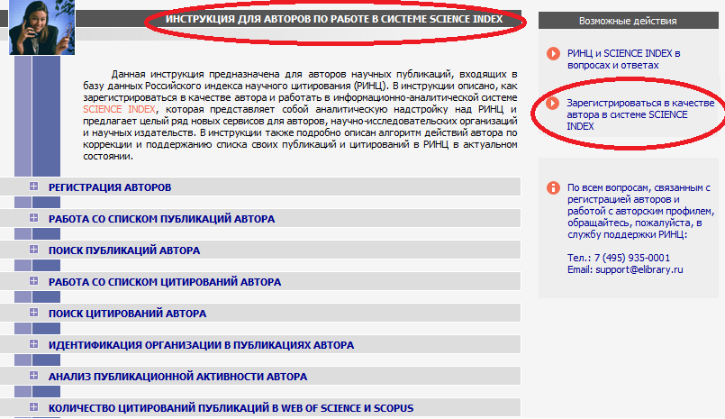
При заполнении регистрационной анкеты необходимо обратить внимание на следующие важные моменты:
- При указании организации - места работы очень важно, чтобы организация была выбрана из нормативного списка базы данных, а не введена вручную.
- Если Вы работаете или работали раньше в нескольких организациях и указывали эти организации в своих публикациях - заполните поле с дополнительным списком Ваших организаций в конце регистрационной анкеты.
- При регистрации Вы должны выбрать уникальное имя пользователя для входа в библиотеку и указать Ваш персональный, уникальный и действующий адрес электронной почты. На этот адрес Вам будет отправлено письмо с кодом подтверждения регистрации. После получения этого письма Вам нужно будет перейти по ссылке, указанной в тексте письма. Если Вы не получите это письмо, то не сможете завершить процедуру регистрации автора в системе SCIENCE INDEX.
- Рекомендуется также указывать при регистрации дополнительный адрес электронной почты, желательно от другого интернет-провайдера.
- Если при заполнении регистрационной анкеты система обнаруживает, что Вы уже были зарегистрированы ранее, однако Вы не можете вспомнить Ваше имя пользователя и/или пароль, нужно попробовать воспользоваться процедурой восстановления доступа.
- В конце регистрационной формы есть поле для ввода фамилии и инициалов на английском языке. Там же приводится Ваша фамилия и инициалы на английском языке в том написании, которое будет использоваться при поиске Ваших зарубежных публикаций. Если Вы использовали в Ваших публикациях другое написание, обязательно укажите его в этом поле.
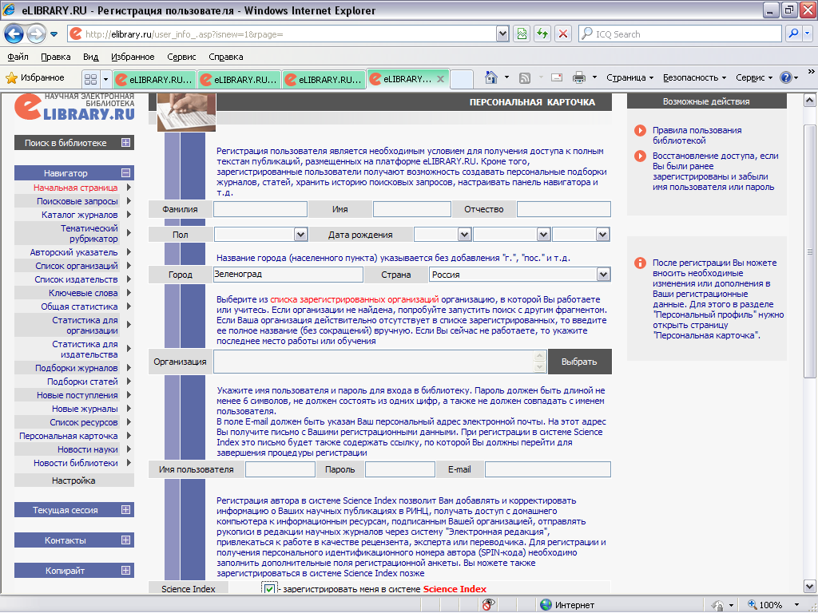
После заполнения регистрационной формы нажмите на кнопку «сохранить» в конце формы. После успешной регистрации на Ваш основной адрес будет направлено письмо с Вашими регистрационными данными. Сохраните его - это письмо поможет Вам, если Вы забудете Ваше имя пользователя и/или пароль. Если Вы регистрировались в качестве автора в системе SCIENCE INDEX, то в этом же письме Вам будет направлен код подтверждения регистрации в виде ссылки, по которой нужно просто перейти при получении письма.
Если по каким-то причинам Вы не получили письмо с кодом подтверждения, то можно повторно отправить его на свой адрес электронной почты. Для этого войдите в библиотеку под своим именем пользователя, затем в Вашу персональную карточку и там выберите операцию Повторно отправить письмо с кодом подтверждения регистрации в панели Возможные действия. Вы можете при этом сменить основной адрес электронной почты, если указанный в карточке адрес неработоспособен.
После успешной регистрации в SCIENCE INDEX Ваша анкета поступает на рассмотрение в службу поддержки РИНЦ, где производится:
- идентификация Вас как автора в Российском индексе научного цитирования, во-вторых,
- глобальный поиск по всей базе данных РИНЦ Ваших публикаций и цитирований,
- формирование и проверка Вашего списка публикаций и цитирований.
После завершения этих операций, на Ваши почтовые адреса будет отправлено письмо с сообщением о присвоении Вам персонального идентификационного кода автора (SPIN-кода) в системе SCIENCE INDEX. С момента присвоения SPIN-кода Вам автоматически открывается доступ к новым сервисам, которые система SCIENCE INDEX предоставляет для авторов научных публикаций.
Что даёт автору регистрация в системе SCIENCE INDEX?
- Получение уникального идентификатора автора: SPIN-кода (Scientific Personal Identification Number).
- Просмотр списка своих публикаций в РИНЦ с возможностью его анализа по различным параметрам и вывода на печать.
- Учет публикаций, извлеченных из списков цитируемой литературы.
- Просмотр списка ссылок на свои публикации с возможностью его анализа по различным параметрам
- Возможность добавить найденные в РИНЦ публикации в список своих работ.
- Возможность добавить найденные в РИНЦ ссылки в список своих цитирований.
- Возможность удалить из списка своих работ или цитирований ошибочно попавшие туда публикации или ссылки
- Возможность идентификации организаций, указанных в публикациях автора в качестве места выполнения работы
- Возможность глобального поиска по спискам цитируемой литературы
- Возможность получения анализа публикационной активности и цитируемости автора.
Алгоритм работы в SCIENCE INDEX
Работа со списком публикаций автора
В Персональном профиле автора, где собраны все инструменты и сервисы, предназначенные для авторов научных публикаций, можно прочитать инструкцию для авторов, а также осуществить поиск своих публикаций и цитирований.
Чтобы просмотреть список своих публикаций, можно перейти по ссылке Мои публикации в этом разделе. На список своих публикаций Вы можете также попасть через Авторский указатель или просто щелкнув на фамилии автора на любой странице РИНЦ, где эта фамилия выделена как ссылка. Список публикаций каждого автора находится в открытом доступе для всех пользователей РИНЦ, однако у зарегистрированного автора на странице со списком своих публикаций появляются возможности по уточнению этого списка, недоступные для остальных пользователей.
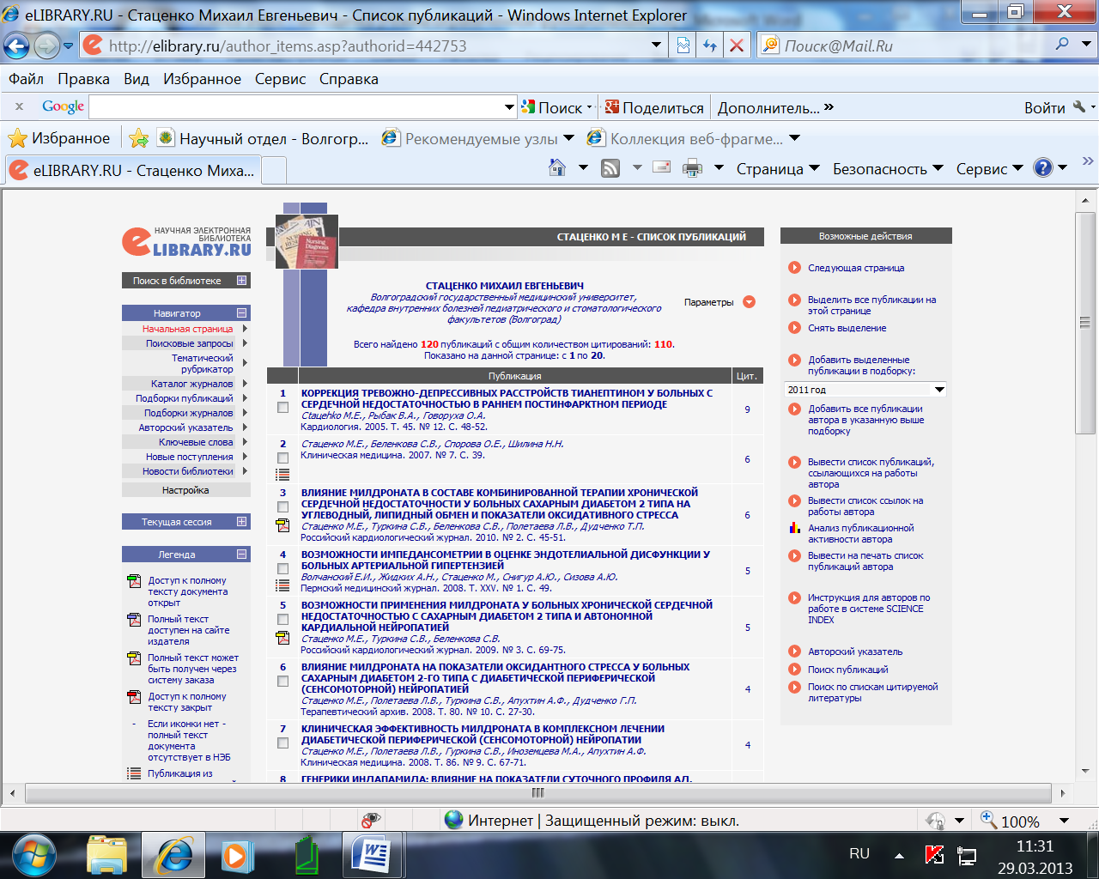
- При обнаружении неправильно включенной в Ваш список публикации другого автора, Вы можете самостоятельно удалить эту работу из Вашего списка. Для этого выделите ее в списке и выберите операцию «Удалить» выделенные публикации из списка работ автора в панели Возможные действия справа. Будьте внимательны, при удалении публикации она не показывается больше не только в списке Ваших работ, но и в Вашем списке непривязанных публикаций.
- В разделе параметры выбрать «показывать привязанные и непривязанные публикации в одном списке», выделить свои публикации, которые не попали в основной список Ваших работ, и осуществить предложенное справа действие «добавить выделенные публикации в список работ автора». Публикации, автором которых Вы точно не являетесь, можно удалить из списка непривязанных публикаций таким же образом, как и для ошибочно привязанных к вам работ, т.е. выделив их и выбрав пункт «удалить выделенные публикации из списка работ автора». Это позволяет очищать показываемый Вам список непривязанных публикаций от чужих публикаций.
Поиск публикаций автора
Если Вы знаете точно, в каком журнале и в каком номере была опубликована Ваша статья, можно просмотреть оглавление этого выпуска, перейдя туда из каталога журналов. Однако самый эффективный способ - воспользоваться основной поисковой формой Научной электронной библиотеки. Перейти туда можно, выбрав пункт «Поисковые запросы» в панели слева. На странице формирования поискового запроса нажмите на кнопку Добавить в поле Авторы. В открывшемся дополнительном окне попробуйте поискать различные варианты написания Вашей фамилии на русском и английском языках. Подходящие варианты добавляйте в поисковую форму, щелкнув мышью на фамилии автора. Добавьте также варианты, в которых указан только первый Ваш инициал.
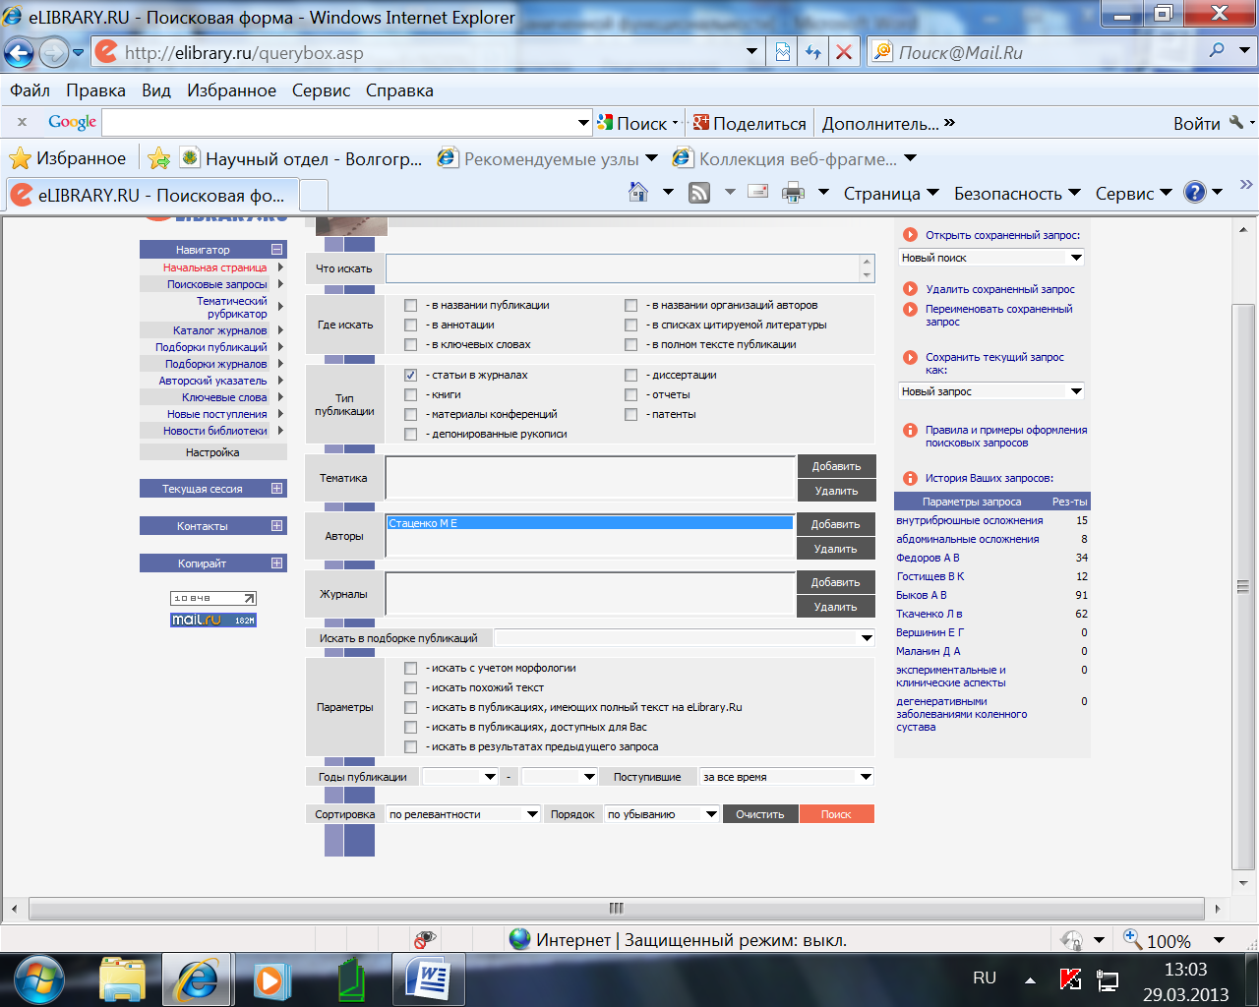
Сформировав таким образом запрос, запустите его на выполнение и просмотрите результаты. На странице с результатами поискового запроса публикации, которые уже включены в список Ваших работ, отмечены иконками с красной звездочкой в правом столбце, где приводится число цитирований публикаций. Если Вы обнаружили в этом списке Вашу публикацию, не включенную в список Ваших работ, перейдите на страницу с ее библиографическим описанием и там выберите операцию «Добавить публикацию в список моих работ» в панели Возможные действия.

Работа со списком цитирований автора
Попасть на страницу со списком цитирований автора можно, перейдя по ссылке Мои цитирования из Персонального профиля автора или из Авторского указателя, щелкнув мышью на количестве цитирований автора.
Алгоритм работы автора со списком своих цитирований в целом аналогичен алгоритму работы со списком публикаций:
- Проверить, не попали ли в список цитирований автора чужие публикации.
- Просмотреть список непривязанных ссылок и поискать там ссылки на Ваши работы.
- Если таковые обнаружены, выделить их в списке и выбрать операцию «добавить выделенные ссылки в список цитирований автора».
Для упрощения поиска и идентификации ссылок Вы можете ограничить выводимый список с помощью набора поисковых параметров в верхней части поисковой формы. Обратите внимание, что часть поисковых параметров относится к цитирующей публикации (в частности, год цитирующей публикации, тематика цитирующей статьи и журнал, в котором она опубликована), а часть - к цитируемой (год цитируемой публикации, соавторы). Цифры в скобках рядом с каждым значением параметров показывают количество ссылок, соответствующих данному значению. Можно также отобрать ссылки с помощью поиска по любому слову из текста ссылок.
Поиск цитирований автора
Далеко не все ссылки, которые могут относиться к публикациям данного автора, могут быть показаны в списке непривязанных ссылок на странице со списком цитирований этого автора. Туда не попадают ссылки с ошибками в фамилии или инициалах автора (а таких в списках цитируемой литературы встречается довольно много). Кроме того, туда не могут попасть ссылки, где данный автор вообще не указан в списке авторов цитируемой публикации. Такая ситуация встречается довольно часто, поскольку некоторые журналы ограничивают количество авторов в списках цитируемой литературы, или вообще указывают только первого автора публикации. Для того чтобы найти такие ссылки, можно воспользоваться специальной поисковой формой по спискам литературы.
Попасть в эту поисковую форму можно из раздела Персональный профиль автора, перейдя по ссылке Поиск цитирований в РИНЦ.
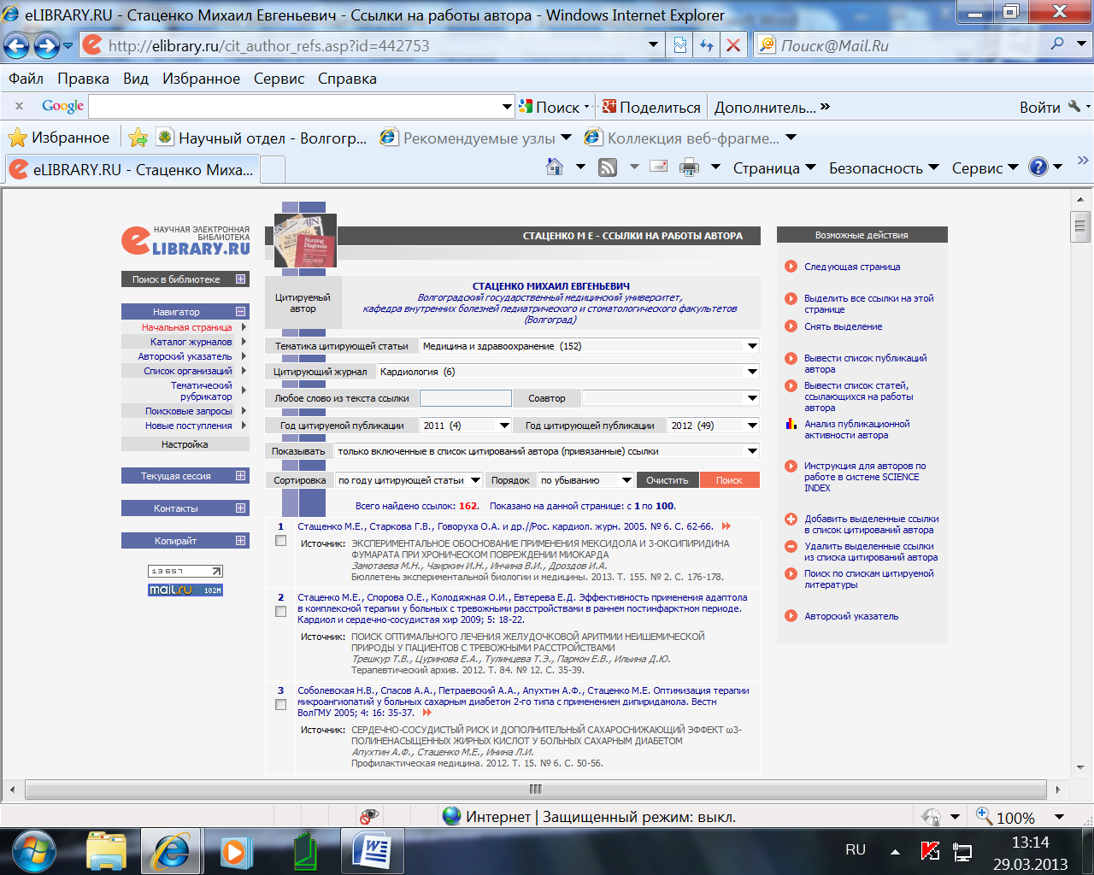
Один из возможных вариантов поиска - поискать по фамилии первого автора Вашей публикации (первый автор в ссылках всегда указывается, а остальных соавторов может и не быть). Можно задать поиск по всему тексту ссылки на случай, если авторов не удалось корректно выделить при автоматическом разборе ссылки в РИНЦ. Если Вы работаете, как зарегистрированный автор, то в результатах поиска ссылки, которые уже входят в Ваш список цитирований, будут выделяться с помощью иконки в виде красной звездочки, расположенной слева в столбце с порядковым номером ссылки. Если Вам удалось обнаружить ссылки на свои публикации, выделите их в списке и выберите операцию Добавить выделенные ссылки в список моих цитирований в панели Возможные действия справа.
Идентификация организации в публикациях автора
Идентификация организаций в публикациях полезна не только Вам как автору, но и организации, в которой Вы работаете, поскольку улучшает ее показатели в РИНЦ.
В процессе идентификации организации автору предлагается в открывшемся дополнительном окне поискать нужную организацию по нормативному списку организаций РИНЦ. При щелчке мышью на названии этой организации в полученном списке результатов поиска в службу поддержки РИНЦ направляется заявка на идентификацию данной организации в качестве места работы данного автора в данной публикации
Анализ публикационной активности автора
Попасть на эту страницу можно из раздела Персональный профиль автора, а также из Авторского указателя, щелкнув мышью на цветной иконке с гистограммой.
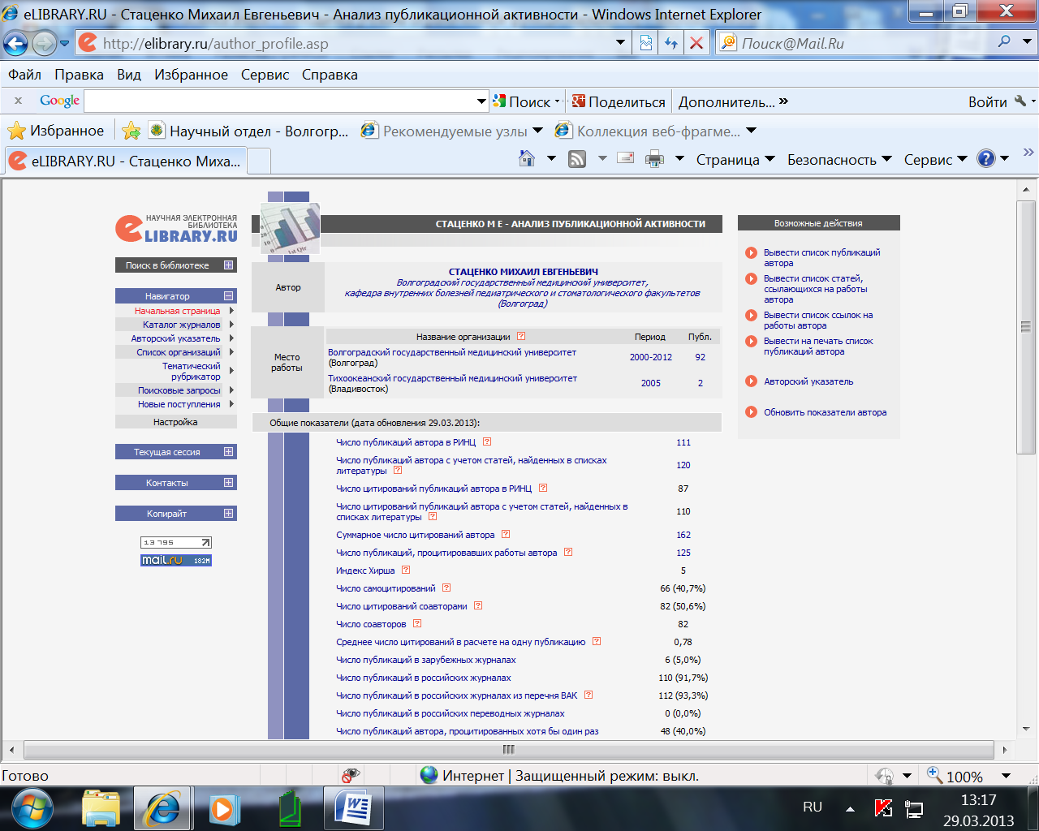
На этой страничке представлены не только библиометрические показатели но и статистические распределения по тематике, ключевым словам, журналам, организациям, соавторам и годам доступны как для списка публикаций автора, так и для списка публикаций, цитирующих работы автора. Зарегистрированные авторы имеют возможность самостоятельно обновлять эти показатели.
Количество цитирований публикаций в WEB OF SCIENCE и SCOPUS
Если организация подписана на базу данных Web of Science, то Вы можете перейти на список цитирований данной публикации в Web of Science. Для этого выберите операцию Просмотреть список статей в Web of Science, цитирующих данную статью в панели Возможные действия «справа».
Аналогично, если Ваша организация подписана на базу данных Scopus, то Вы можете перейти на список статей, цитирующих данную публикацию в Scopus, выбрав соответствующую ссылку в панели возможных действий. Кроме того, даже если Вы не являетесь подписчиком Scopus, Вы можете, перейдя по этой ссылке, просмотреть библиографическое описание этой статьи в Scopus и две последних ссылки на эту публикацию.
Перспективные проекты SCIENCE INDEX:
- Система извещений авторов (о появлении новых публикаций и цитирований в РИНЦ).
- Персональный информер.
- DOI (в ближайшее время планируется предоставить авторам возможность добавлять новые публикации в РИНЦ, если статья зарегистрирована в CrossRef и имеет уникальный идентификатор DOI).
- SCIENCE INDEX для организаций представит возможность контроля и коррекции списка публикаций организации в РИНЦ, возможность добавления публикаций, отсутствующих в РИНЦ, возможность добавления не только статей в научных журналах, но и монографий, сборников статей, материалов конференций, патентов, отчетов и других типов научных публикаций, возможность анализа публикационной активности по подразделениям организации, возможность хранения полных текстов публикаций организации и управления доступом к ним.

Практические шаги по персональному продвижению автора
«Твердой валютой науки станут статьи в международно признанных журналах и данные Science Citation Index (SCI) - специального периодического издания, один раз в два месяца регистрирующего новые публикации, а также ссылки на предыдущие работы конкретного автора».
Издатель SCI - регулярно обрабатывает свыше трех тысяч журналов из всех областей знания (список этих журналов - List of Source Publications — помещается в начале каждого ежегодного сборника SCI). Естественно, не все журналы, особенно неанглоязычные, попадают в него. Найдя в SCI свою фамилию, Вы можете узнать, что на такую-то Вашу статью (название журнала, год, том, страницы) за данный год ссылались доктор X в таком-то журнале (том, выпуск, страницы), доктор У - в таком-то и доктор Z - в таком-то. Итак, Вы набрали три балла. Понятно, что чем баллов больше, тем лучше. В Западном мире оценка научного работника с помощью SCI - общепринятая практика. Попытка повысить рейтинг, цитируя по любому поводу самого себя, эффекта не дает: этот прием давно раскусили и самоцитирование не учитывают. Если же Вас будут часто цитировать другие авторы, издающиеся в престижных журналах, Вы можете в один прекрасный день получить финансовую поддержку своих исследований от какой-нибудь международной организации.
Как опубликовать статью в престижном зарубежном научном журнале?
- Если уровень Вашей статьи достаточно высокий в формальном плане (хорошо структурированная работа с ясно поставленными целями, задачами, результатами и выводами).
- Если она несет понятное, полезное и вызывающее интерес послание.
- Если Вы хотите представить новые или оригинальные результаты или методы.
- Если хотите сделать обзор области исследования или подвести итоги по определенной теме исследования.
- Хотите расширить знания и понимание в определенной, специфической области,
- Если статья представлена и выстроена логически.
- Если рецензенты и редакторы смогут легко «схватить» научный смысл работы
то лучше всего публиковаться в зарубежных журналах, включённых в международные индексы цитирования (SCOPUS, Web of Scince).
Информацию о том, включен ли интересующий Вас журнал в Web of Science или SCOPUS, можно получить из каталога журналов РИНЦ на платформе www.elibrary.ru. Для этого войдя в каталог, введите название искомого журнала в строке Название, запустите Поиск. Когда журнал появится в списке, кликнете на его название и Вам откроется окно – Информация о журнале.
Как повысить цитируемость статей:
- Провести качественный информационно-библиографический поиск по своей тематике, знать круг своих источников (журналов) и авторов.
- Постоянно отслеживать и изучать публикации своих коллег в рамках Вашей тематики.
- Установить и поддерживать контакты с авторами Вашей тематики.
- Провести качественную исследовательскую работу.
- Написать статью с полными данными о себе: ФИО; указание места работы, список используемой литературы.
- Обязательно сослаться на работы коллег по цеху, указав их работы в списке использованной литературы.
- Перевести рукопись на английский язык.
- Оповестить о публикации всех российских и зарубежных коллег, разослать электронный препринт.
- Опубликовать свой труд в цитируемом журнале (с высоким импакт-фактором по РИНЦ, или JCR, или с высокими показателями SJR.

Индикаторы качества журнала
- Наличие домашней страницы на английском языке с оценкой качества – хорошее, среднее, плохое.
- Наличие реферата на англ.яз. с оценкой - хороший реферат, очень короткий/ плохой реферат.
- Язык статей.
- Все ли статьи имеют списки литературы
- Наличие рецензирования (указывается тип рецензирования – «слепое», экспертное)
- Наличие редакционного совета.
- Адрес сайта редакционного совета.
- Состав редакционного совета – международный, национальный (с указанием различных континентов, один континент).
- Перечень стран членов редакционного совета.
- То же – для авторов журнала.
- Открытый профиль 3 редакторов по 3-м показателям (по SCOPUS):

- число статей, число ссылок, индекс Хирша.
Ведущие зарубежные издательства
- Одно из ведущих научных издательств в мире — Elsevier (Эльзевир). На Эльзевир приходится около четверти публикуемых в мире научных статей. В активе издательства ежегодное издание более 2000 наименований журналов. Если Вы решили, что Ваша статья соответствует специализации журнала, заходите по ссылке Authors, editors & reviewers. Здесь Вы найдете подробную инструкцию, как нужно подготовить статью для публикации в этом журнале, узнаете требования к оформлению статей (от шрифта до расположения текста на странице), сможете структурировать свою статью в соответствии с рекомендациями выбранного журнала. Способ отправки текста статьи (бумажный вариант, электронная версия, количество экземпляров) также может быть различным для каждого журнала. Адрес сайта: www.elsevier.com
- Издательство Springer Science+Business Media (до 1999 г. — Springer-Verlag) — международная издательская компания, специализирующаяся на издании академических журналов и книг. Издательство публикует 1,700 академических журналов ежегодно. В журналах издательства Springer вы можете найти интересующие Вас журналы для публикации статей по следующим разделам: архитектура и дизайн, астрономия, биомедицинские науки, бизнес и менеджмент, химия, компьютерные науки, науки о Земле, экономика, образование, инженерные науки, окружающая среда, география, гуманитарные науки, законы, биология, лингвистика, материаловедение, математика, медицина, философия, физика, психология, здравоохранение, социальные науки, статистика. На сайте издательства, в разделе «For authors» Вы сможете найти всю информацию, касающуюся требований к оформлению и содержанию статей, а также информацию, в каком виде следует отправлять статью для опубликования (Word, PDF, RTF форматы и пр.) и как Вам связаться с редакцией журнала. Адрес сайта: www.springer.com
- Известный международный издатель академической и исследовательской периодики Оxford journals сотрудничает с самыми престижными исследовательскими центрами мира. Издательство специализируется по научным журналам по естественным, точным и гуманитарным наукам. Адрес сайта: www.oxfordjournals.org
- Издательство Taylor & Francis основано в Лондоне в 1798г. В настоящее время публикует более 900 названий научных журналов и около 2000 названий книг в год. Издательство является частью академического подразделения международной корпорации Informa plc (Штаб-квартира в Лондоне (UK) + 150 офисов в 40 странах мира). Тематика журналов мультидисциплинарная: физика, астрономия, материаловедение, сельское хозяйство, экология, география, биология, социология, информатика, компьютерные технологии, химическая технология, лёгкая промышленность, экономика, математика, гуманитарные науки, юриспруденция, медицина, спорт, искусство и др. А здесь в очень подробном и почти бесценном руководстве от объединённого издательства — не только есть объяснение того, что такое реферируемый журнал, в нём собраны советы по написанию статьи, её редактированию, подготовке статьи к подаче, написанию сопроводительного письма (cover letter).
Адрес сайта: www.gbhap.com
- Издательство John Wiley & Sons, Inc., также известное как Wiley — международная организация, которая специализируется на выпуске академических изданий. John Wiley & Sons выпускает издания для профессионалов, студентов и преподавателей высшей школы, исследователей, учёных, медиков. Компания John Wiley & Sons издает книги, журналы, энциклопедии в печатном и электронном виде, предоставляет доступ к продуктам и услугам в Интернете. Адрес сайта: www.wiley.com
Сроки от подачи заявки до издания статьи в журналах этих издательств составляют от нескольких недель до нескольких лет.
Внимательно прочитайте правила для авторов и высылайте свою выверенную и отредактированную профессиональным переводчиком рукопись статьи (очень многие журналы принимают статьи по e-mail). К рукописи приложите сопроводительное письмо (cover letter): не пожалейте времени и сделайте хорошее, но краткое сопроводительное письмо на страницу где, кроме сведений об авторе и прочей информации, объясните что нового содержит манускрипт и почему это интересно для широкого круга читателей. Рецензентов они находят, как правило, сами. В редакциях некоторых журналов у автора статьи могут попросить предложить две-три кандидатуры экспертов-рецензентов, специализирующихся в области предмета статьи. Однако кому выслать её на рецензию всецело остаётся на усмотрение редактора. Через некоторое время (от месяца до года) Вы получите копию заключения трёх экспертов о возможности опубликования рукописи и, если отзывы будут положительными, то Вам предложат внести некоторые поправки или пояснения.
Обратите внимание, есть ли в журнале page charge (publication fee — плата за публикацию или корректуру – техническую или лингвистическую). В некоторых журналах практикуют плату за рассмотрение статьи (manuscript acceptance), в некоторых журналах просят оплатить публикацию статьи в журнале (publication costs), или заплатить за её размещение на веб-сайте журнала для открытого просмотра. Однако, иногда можно договориться с редакцией, чтобы плату за рассмотрение статьи или её публикацию, в виде исключения, не брали.
Какие ошибки встречаются слишком часто при неудачной подаче статьи в зарубежное издательство?
  - Подаются статьи не по теме
  - Формат не соответствует Руководству для авторов
  - Неподходящие (или отсутствуют вообще) предложенные рецензенты
  - Неадекватный ответ рецензентам
  - Недостаточный английский
  - Подача отклоненной статьи заново без исправлений
«Публиковать свои работы в международных журналах необходимо. Первоначальные отказы не должны смущать автора. If at first you don´t succeed, try, try, try again. Здесь уместно привести слова одного из учеников знаменитого Николая Владимировича Тимофеева-Ресовского (1900-1981):«Знаете, когда шансы на то, что Вас не опубликуют в Nature, равны не 0.999, а ровно единице? - В том случае, если Вы ни разу туда не напишете!».
Алгоритм поиска информации в базе данных SCOPUS

В базе данных SCOPUS http://www.scopus.com компании «Эльзевир» пользователи могут не только найти аннотацию и библиографию статьи, но также узнать степень её авторитетности в научном мире (индекс цитирования) и ознакомиться с работами, её цитирующими.
SCOPUS предлагает несколько видов поиска: простой поиск, поиск по автору, поиск по организации, расширенный поиск.
  - Простой поиск (Basic Search)
Введите термин запроса в поле Search for и выберите критерии поиска:
All Fields – все поля
Article Title, Abstract, Keywords – слово из заглавия, из аннотации, ключевые слова
Authors - авторы
First Author – первый автор
Source Title – заглавие источника
Article Title – заглавие статьи
Abstract - аннотация
Keywords – ключевые слова
Affiliation - организация
Language - язык
ISSN – Международный стандартный номер сериального издания
CODEN - код, присвоенный журналу в Международной службе CODEN
DOI – номер DOI
References - библиография
Conference – название конференции
Article Title, Abstract, Keywords, Authors – слово из заглавия, из аннотации, ключевые слова, авторы.
1 2 3 4
Вы можете ввести 2 поисковых термина, соединяя их операторами AND, OR, NOT.
Можно ввести ограничение по году издания или по времени добавления записи в базу
SCOPUS. Также есть возможность ограничить поиск предметными областями (науки ожизни, науки о здоровье, медицинские науки, физические науки и социальные науки; если подвести курсор к названию предметной области – появится жёлтое окошко с перечислением наук, входящих в эту область). В конце формирования запроса нажмите «Search».
  - Поиск по автору (Author Search)
С помощью базы данных Scopus можно знакомиться с индексом цитирования и списком работ определенного автора. Для этого удобно использовать функцию «AuthorSearch» - поиск по автору. Здесь можно ввести фамилию, инициалы и организацию или город, в которой работает учёный (или город), из вышедшего списка в несколько персоналий выбрать нужное имя
Рядом с каждой фамилией в столбце «Documents» можно выйти в профиль автора (Detail), просмотреть список работ автора, или просмотреть последнее заглавие.

Выходя в профиль автора, мы получаем возможность увидеть количество его статей в базе данных, количество источников, на которые ссылается автор, количество цитирования, индекс Хирша (h Index), список соавторов, предметные области, историю публикаций.
  - Поиск по организации (Affiliation Search)
Можно искать документы по названию организации (Affiliation), где через Details можно выйти на профиль организации.
В профиле организации можно посмотреть количество публикаций, количество авторов, партнёрские организации, предметные области, в которых печатаются авторы организации и т.д.
  - Расширенный поиск (Advanced Search)
Поиск позволяет искать по нескольким полям одновременно. В поисковом окне вводятся название поля и в скобках значение, термины поиска соединяются логическими операторами (AND, OR, NOT). Список названий полей представлен слева внизу, для добавления из списка нажмите «Enter» или дважды щелкните на выделенном поле мышью.
Информационно-аналитическая система Scopus позволяет не только вести поиск новейших данных в любой предметной области из разнообразных научных источников, получать конкурентную информацию, открывать новые направления работы в интересующей предметной области, но и проводить анализ и оценку развития научной деятельности по интересующему направлению отдельных авторов, организаций, целых государств и по отдельным информационным источникам (Research Performance Measurement).
Процедура подсчета индекса цитируемости ученого по базе
Web of Science
- Зайти на сайт Web of Knowledge www.isiknowledge.com.
- Выбрать вверху страницы вкладку Web of Science.
- Выбрать пункт меню Author Finder
- Ввести в левой строке поиска фамилию автора, а в строке справа указать первый инициал (на примере - Ivanov и A), после чего нажать кнопку Search by Name.
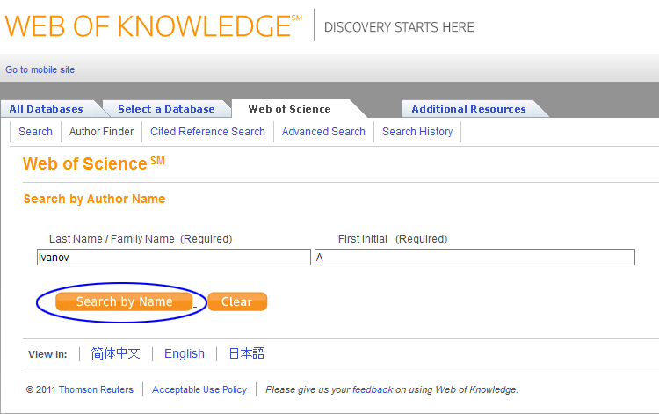
- На открывшейся странице справа в списке возможных авторов отметить галочкой фамилии, которые соответствуют фамилии ученого. При необходимости можно уточнить варианты написания фамилии и инициалов с помощью блока Refine Author Sets (ссылка Select author name variant).
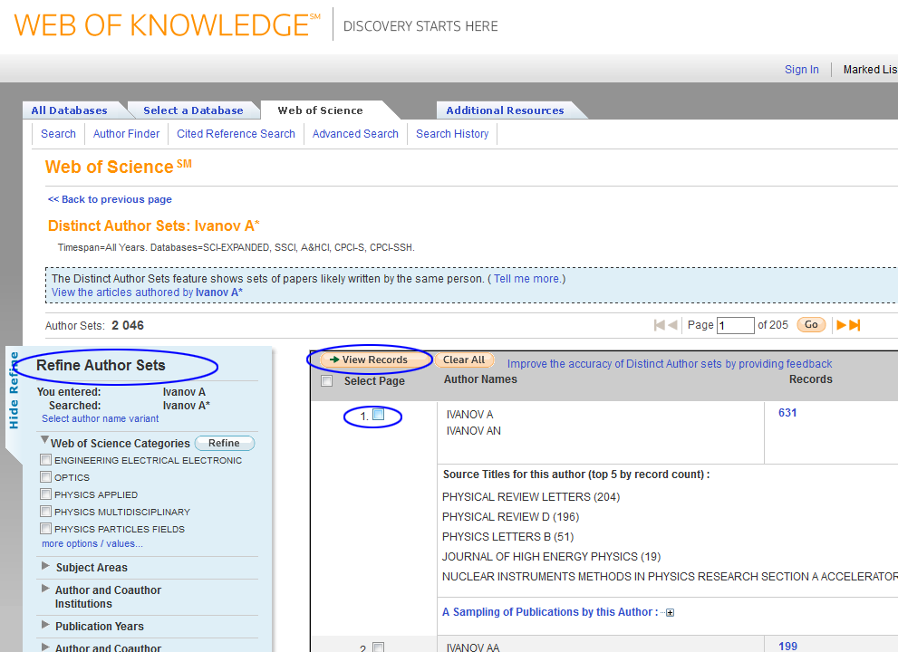
- После окончательного выбора авторов в списке нажать кнопку View records.
- На экране появятся все статьи автора. Среди них возможно появление статей другого автора с той же фамилией. В этом случае их необходимо исключить из результатов поиска либо с помощью введения дополнительной информации (например, Institution или Themes), либо вручную.
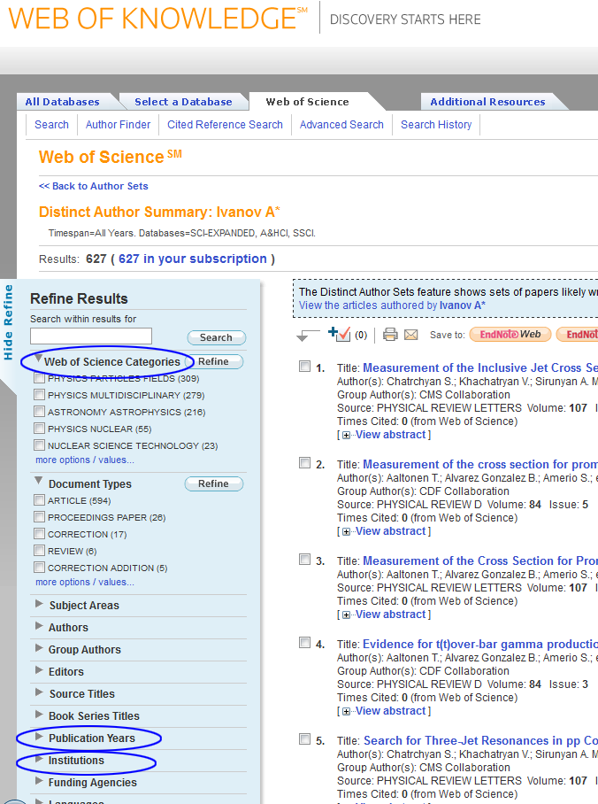
- Нажать в правом верхнем углу над списком статей ссылку Create Citation Report.
- В верхней части страницы справа от графиков будут выведены итоговая статистика, включая число статей (Results found), число цитирований (Sum of the Times Cited), индекс Хирша (h-index) и т.д.
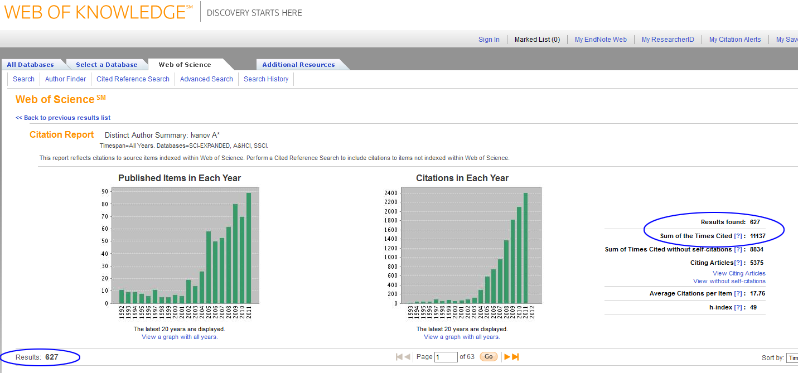
Другой вариант процедуры подсчета индекса цитируемости ученого по базе Web of Science
  - Зайти на сайт ISI Web of Knowledge
  - Выбрать вверху страницы вкладку Web of Science.
  - Ввести в верхней строке поиска фамилию и инициалы автора и в окне справа указать параметр поиска Author.
  - В нижнем поле «Timespan» оставить временной параметр поиска All years.
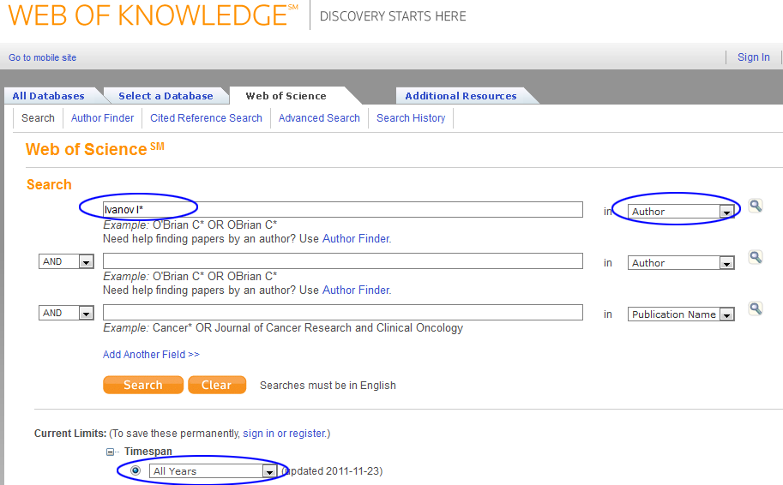
- Нажать кнопку Search.
- На экране появятся все статьи автора. Среди них возможно появление статей другого автора с той же фамилией. В этом случае их необходимо исключить из результатов поиска либо с помощью введения дополнительной информации (например, если все они относятся к другой области исследований, надо исключить из параметров поиска эту область исследований), либо вручную.
Примечание:
В некоторых случаях для получения правильного результата достаточно вводить только один инициал учёного. Если же в разных статьях фамилия учёного была написана по-разному (например, Haritonov и Kharitonov), то необходимо осуществить поиск по каждой фамилии отдельно, а затем объединить полученные результаты.
- Нажать в правом верхнем углу над списком статей ссылку Create Citation Report.
PubMed – свободный ресурс.
Этот ресурс был создан и поддерживается национальным центром биоинформационных технологий (NCBI – National Center for Biotechnology Information) и Американской национальной медицинской библиотекой (NLM – U.S. National Library of Medicine), входящих в состав национального института здоровья (National Institutes of Health) США. Система поиска PubMed предоставляет возможность поиска не только в библиографической базе данных MedLine, но и в ряде других источников данных: электронных книгах, материалах клинических исследований и в прочих смежных с медицинской специальностью изданиях.
Поисковый сервис PubMed представлен двумя видами интерфейса. Основной, который доступен по адресу: http://www.ncbi.nlm.nih.gov, а также по адресу http://www.pubmed.com/ (это один и тот же сайт). При входе на сайт PubMed Вы сразу попадете в основное окно программы, откуда можно осуществлять запросы к базе MedLine.
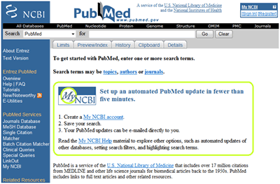

Список литературы:
- Алескеров Ф. Т., Писляков В. В., Субочев А. Н., Чистяков А. Г. Построение рейтингов журналов по менеджменту с помощью методов теории коллективного выбора. Препринт WP7/2011/04. М.: Изд. дом Высшей школы экономики, 2011. 44 с.
- Беляева, С. Российский индекс научного цитирования поможет оценить деятельность ученого и организации [Электронный ресурс] / Светлана Беляева // Поиск: еженедельная газета научного сообщества.-2012.-№16.-С.14.
- Григорьева Е. И. О количественно-качественной оценке работы ученого 183// История и современность. 2012. № 2
- Ерёменко Г.О. Методические вопросы использования библиометрических показателей для оценки научной деятельности. Материалы конференции "SCIENCE INDEX 2012: аналитические инструменты и сервисы для оценки научной деятельности" http://elibrary.ru
- Индекс цитирования для оценки результативности научной работы – методические рекомендации / Сост.: М.Е. Стаценко, Г.Л. Снигур, О.Ю. Демидова, В.Н. Пароваева. - Волгоград, 2011. – 32 с.
- Кучеренко В. З. Российский индекс цитирования и оценки результативности научных исследований [Текст] / В. З. Кучеренко, С. А. Мартынчик, Е. М. Башкина // Экономика здравоохранения. - 2009. - № 8. - С. 26-32. - Библиогр.: с. 31-32 (15 назв.) . - ISSN 2074-1464
- Маршакова И.В. Система связей между документами, построенная на основе ссылок (по указателю "Science Citation Index")//HTH http://www.dissercat.com/content/naukometricheskie-i-bibliometricheskie-issledovaniya-v-bibliotechnoi-i-bibliograficheskoi-te
- Пенькова О.В. Наукометрические и библиометрические исследования в библиотечной и библиографической теории и практике. Авт.реф. канд. дисс. Краснодар, 2002, 151 с.
- Писляков В. В. Шедевры научного творчества: анализ высокоцитируемых российских ученых/В. В. Писляков // Научно-техническая информация. Сер. 2, Информационные процессы и системы, 2011,N № 12.-С.1-8
- Писляков В.В.. Библиометрия: основные методы и индикаторы. Материалы Научно-практического семинара «Оценка результативности научно-исследовательской деятельности», Казань, 20 октября 2011 http://elsevierscience.ru/files/kazan2011/3-VladimirPislyakov.ppt
- «Поиск» Еженедельная газета научного сообщества № 8 (электронный ресурс).
- Шабанова С. М. Информационно-аналитическая система SCIENCE INDEX. Материалы конференции "SCIENCE INDEX 2012: аналитические инструменты и сервисы для оценки научной деятельности http://elibrary.ru
- Экономика знаний в терминах статистики: наука, технологии, инновации, образование, информационное общество [словарь] / Под ред. Л. М. Гохберга. М.: Экономика, 2012. (статьи «Библиометрия», «Импакт-фактор», «Индекс цитирования»)

Содержание
Словарь терминов………………………………………………..
Введение…………………………………………………………..
Наукометрия и библиометрия……………………………………
Системы цитирования…………………………………………….
Web of Science………………………………………………
Scopus……………………………………………………….
РИНЦ……………………………………………………….
Проект SCIENCE INDEX ……………………………………….
Чем SCIENCE INDEX отличается от РИНЦ…………….
Авторский профиль в системе SCIENCE INDEX ………
Регистрация автора в SCIENCE INDEX …………………
Что даёт автору регистрация в SCIENCE INDEX……….
Алгоритм работы в SCIENCE INDEX………………………….
Работа со списком публикаций автора…………………..
Поиск публикаций автора…………………………………
Работа со списком цитирований автора………………….
Поиск цитирований автора………………………………..
Идентификация организации в публикациях автора…….
Анализ публикационной активности автора……………..
Цитирование в WEB OF SCIENCE и SCOPUS…………..
Перспективные проекты SCIENCE INDEX……………………..
Практические шаги по персональному продвижению автора….
Как повысить цитируемость статей………………………..
Как опубликовать статью в престижном зарубежном
научном журнале?.....................................................................
Индикаторы качества журнала……………………………..
Ведущие зарубежные издательства………………………..
Алгоритм поиска информации в базе данных SCOPUS………..
Простой поиск (Basic Search ………………………………
Поиск по автору (Author Search …………………………...
Поиск по организации (Affiliation Search)…………………
Расширенный поиск (Advanced Search)……………………
Процедура подсчета индекса цитируемости ученого по базе
Web of Science……………………………………………….
PubMed – свободный ресурс………………………………………
Список использованной литературы……………………………..

Марьянович А.Т., Князькин И.В. Новая Эрратология, или Как получить ученую степень, - СПб., Издательство ДЕАН, 2005 , с. 223 - 224
Марьянович А.Т., Князькин И.В. Новая Эрратология, или Как получить ученую степень, СПб. : - Издательство ДЕАН, 2005 г., с. 223 - 224

